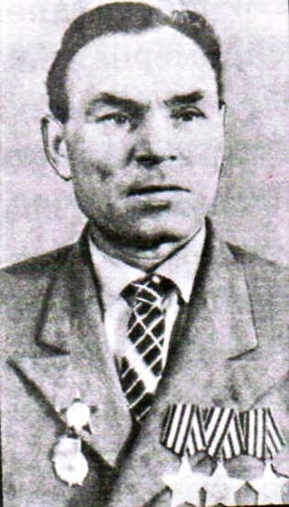 *Куров Василий Иванович*

***16. 11. 1915 – - 17. 11. 1994***

*Родился 16.11.1915г. в г.Новоузенск ныне Саратовской обл. в семье крестьянина. Русский. Член КПСС с 1945г. Окончил 7 классов. Работал в колхозе. В Красной Армии с 1936г. по 1938г и с октября 1941г.   
       На фронте в Великую Отечественную войну с февраля 1942г.   
       Командир расчета отдельной зенитно-пулеметной роты (47-я гвардии стрелковая дивизия, 8-я гвардейская армия, 1-й Белорусский фронт) гвардии старший сержант Куров при наступлении наших войск находился в боевых порядках пехоты и прикрывал ее от воздушного нападения противника. В районе д.Савино (Владимирецкий р-н Ровенской обл.) 21.6.1944г. из пулемета сбил вражеский самолет.   
       21.8.1944г. награжден орденом Славы 3 степени.   
       В боях в районе г.Кюстрин (ныне Костшин, Польша) 20.02.1945г. огнем из пулемета уничтожил свыше 10 вражеских солдат и несколько взял в плен. В районе населенного пункта Кицербурт (Германия) неоднократно отражал налеты вражеской авиации. В ходе одного из них сбил самолет.   
       17.3.1945г. награжден орденом Славы 2 степени.   
       В ходе наступательных боев от р.Одер до Берлина отличился расчет гвардии старший сержанта Куров. В районе западнее г.Зелов 17.4.1945г. расчет сбил вражеский самолет "Фокке-Вульф-190", а 20.4.1945г. в районе населенного пункта Шлагентин (40 км. восточнее Берлина), поддерживая огнем пулемета наступающую пехоту, подавил 2 пулеметные точки противника. При форсировании канала в Берлине Куров с расчетом захватил в плен 11 пехотинцев.   
       15.5.1946г. награжден орденом Славы 1 степени.   
       В 1945г. демобилизован. Жил в г.Новоузенск. Работал в строительной организации.   
       Награжден орденом Отечественной войны 1 степени, Красной Звезды, медалями.   
         
 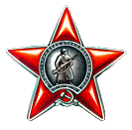 Сохранились его воспоминания о последних днях и часах той страшной войны. Полистаем их и мы: «Восьмого мая 1945 года. Полночь. Меня, старшего сержанта, парторга отдельной пулемётной роты, вызвали в политотдел дивизии. Там царило радостное оживление. Начальник штаба дивизии полковник Ионов в присутствии начальника политотдела полковника Николаева сообщил, что фашисткая Германия капитулировала, и поручил мне срочно провести в роте краткий митинг в честь победы над фашизмом.*

*Нелёгок был путь к Победе. Наша дивизия шла на Берлин от Кюстрина. Тяжелейшие бои на Зееловских высотах, при форсировании Шпрее, на улицах Берлина. Иногда приходилось оставлять пулемёт и вступать в схватку с фашистами личным оружием. Но сквозь ураганный огонь, теряя товарищей, всё же продвигались к центру Берлина, 30 апреля взяли главный ресторан фашистской столицы на улице Гитлерштрассе, перед каналом. Ночью подтянули сюда пулемёты для штурма рощи перед рейхстагом.*

*В четыре часа утра 1 мая заиграла «катюша», под прикрытием этого огня мы пошли через канал. Я перекатил пулемёт ещё на квартал ближе к врагу, оборудовал огневую точку в угловом доме. Вижу, вышли фашисты, открыто, не прячась, построились в восемь ширенг, впереди генералы, офицеры. Свои знамёна склонили вниз, а солдаты подняли привязанные на палках простые белые флаги. Я понял, что враг капитулирует и не стал стрелять.*

*Но бои в Берлине ещё не закончились. Пришлось ещё повоевать. Последние очереди мой расчёт выпустил у Триумфальной арки.*

*Отгремели залпы, наступила тишина. Поднялся я на это монументальное сооружение и на закопчённой колонне финским ножом высек: «Здесь был саратовский шульц – Васька Куров».*

*Запомнилось ещё вот что: в заминированную зону на одном из мостов попала лошадь. Вокруг валялись ножи, зажигалки, часы, а от этих предметов тонкими струнами тянулись провода, как потом оказалось, к минам. В любую секунду лошадь могла наткнуться на проволоку, и тогда бы произошёл взрыв. Я поспешил пообрезать эти провода и вывел лошадь из опасной зоны.*

*И вот митинг, посвящённый Победе. Когда я рассказал бойцам содержание сообщения Совинформбюро о капитуляции фашистской Германии, радости не было конца. Солдаты и офицеры смеялись, обнимались, целовались. Глядя на нас, плакали от радости, что война наконец кончилась, и жители Берлина».*

*После Победы полный кавалер орденов Славы Василий Иванович Куров вернулся в родной Новоузенск.*

*Много сил отдал военно – патриотическому воспитанию молодёжи.*

*Послевоенная жизнь Василия Курова сложилась совсем не гладко, проходила подчас с перекосами и невзгодами. Его бравое, весёлое лицо испахали морщины. Очки с толстыми линзами делали его подслеповатым. А последнее время и ноги отказались слушаться. Единственное, что осталось из фронтовых привычек – это табак – самосад. Настолько крепкий, как он шутил, даже воробьи старались держаться подальше, когда он курил. Вот так и прожил день за днём.*

*17 ноября 1994 года В. И. Курова не стало. Но и сегодня жива память о нём, в Новоузенске появилась улица его имени. А в городском мемориале павшим на той войне, среди установленных бёстов земляков – Героев Советского Союза, есть и скульптурное изваяние В. И. Курова – единственного в районе полного кавалера солдатского ордена Славы.*

